Forma-1
Red Bull weboldal projekt

Terv:
- A weboldal összesen 4 darab lapból fog állni (Főoldal, Red Bull csapat, Red Bull autó, Újdonságok).
- A főoldalon a Forma-1-ről illetve a 2026-os Forma-1 csapatokról tudunk olvasni információkat.
- A Red Bull csapat oldalon a Red Bull csapat dinamikájáról és technikai felszereltségéről olvashatunk.
- A Red Bull autó oldalon a csapat autójáról találhatóak meg technikai információk.
- Az Újdonságok oldalon a Forma-1-gyel kapcsolatos fejlesztési célokat és irányokat mutatjuk be.
- A mellékoldalakon található egy-egy teszt a témához kapcsolódóan, aminek megoldása után visszajelzést is kapunk az elért eredményről.
Megvalósítás:
- A Főoldalt és a Red Bull csapat oldalakat Ákos készítette el. Nagy hangsúlyt fektetett az egyedi rácsos szerkezettel történő megvalósításba. Minden oldalhoz egy kisebb különlegességet is kapcsolt. A Főoldal alján egy lapozható fülnél tudunk hasznos információkat olvasni a csapatokról míg a másik oldal elolvasása után egy érdekes kérdéseket tartalmazó teszt van. Ezek mellet a formázás (CSS) és a JavaScript program írásának nagyrészét is ő végezte el.
- A Red Bull autó oldalt Áron fejlesztette. Ákos tanácsára itt is a rácsos szerkezetet használtuk, amivel jól elkülöníthetően lehet megtalálni és elolvasni a fontosabb információkat. Illetve az ő feladata volt a Word dokumentum összeállítása és szerkesztése.
- Az Újdonságok oldalt Botond feladata elkészíteni. Ezen az oldalon olvashatunk arról, hogy a csapatok milyen fontos dolgokra figyelnek oda a fejlesztéseknél és melyik területek a legfontosabbak ilyenkor. Illetve a weboldal fő csapatáról, a Red Bull-al kapcsolatos legújabb híreket olvashatjuk. Emellett a PowerPoint prezentáció összeállítása is az ő feladata volt.
- Bármilyen keresőmotoron elfut könnyedén, mindet ajánljuk
Önreflexió:
Ákos:
A Forma–1-es weboldal készítése közben jobban megismertem a HTML és a JavaScript használatát. JavaScriptet arra használtunk, hogy az oldal interaktívabb legyen, például gombokra kattintva megjelenjenek információk. Eleinte nehéz volt megérteni a scriptek működését, de gyakorlással sikerült megoldani a feladatokat.
Úgy érzem, sokat fejlődtem a programozásban, és már jobban értem, hogyan működik egy egyszerű weboldal. A jövőben szeretném még jobban megtanulni a JavaScriptet.
Áron:
A feladat során megtanultam, hogyan lehet egy Forma–1 témájú weboldalt készíteni HTML és JavaScript segítségével. A JavaScript segített abban, hogy az oldal ne csak statikus legyen, hanem reagáljon a felhasználó műveleteire. Figyeltem arra, hogy a tartalom érthető és átlátható legyen.
Voltak kisebb fennakadások a kódban, de ezek kijavításával sokat tanultam. Összességében hasznos feladat volt, mert fejlődött a logikus gondolkodásom és a programozási tudásom.
Botond:
Nagyon jól éreztem magam a csapatmunkában, mert mindenki segítőkész volt, és könnyebb volt együtt dolgozni. Jó volt, hogy meg tudtuk beszélni az ötleteket, és együtt jobb megoldásokat találtunk. Szerintem így sokkal élvezetesebb és hatékonyabb volt a munka.
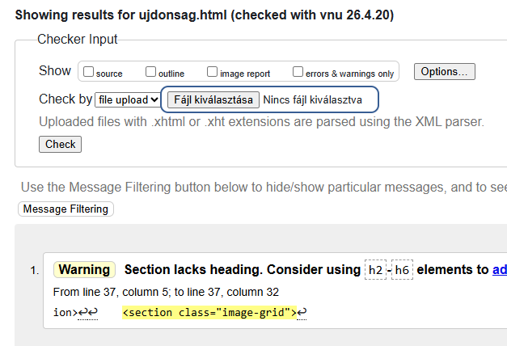
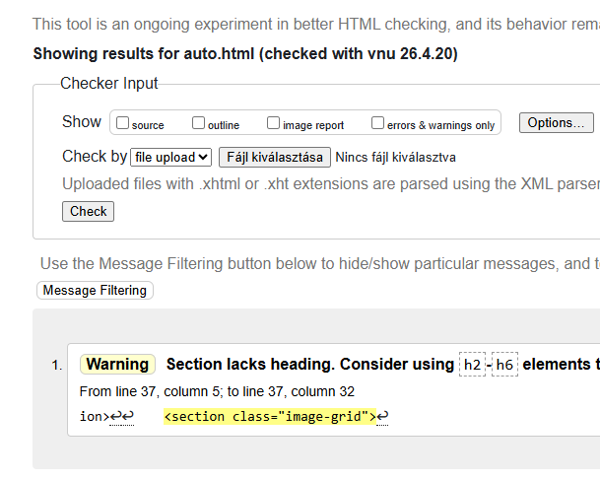
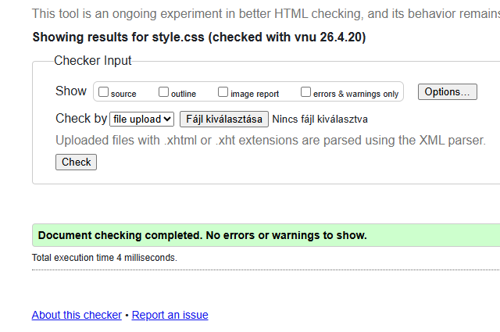
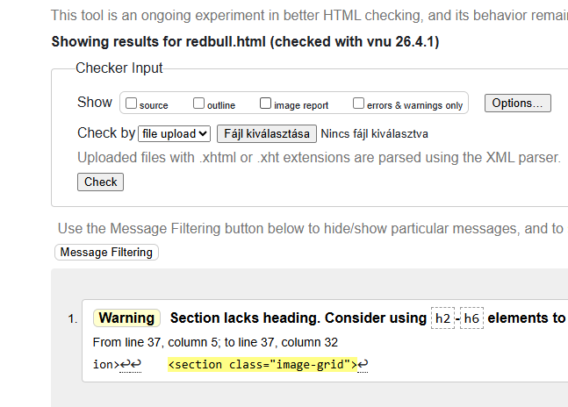
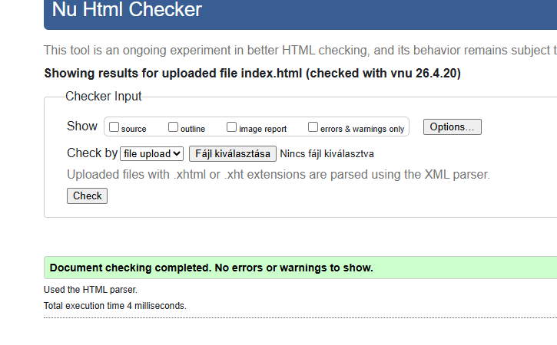
A fájlok elérhetőségi linkje:
https://github.com/akos004/Forma-1

